ШКОЛА ЮНОГО ГЕОГРАФА

Дорогие ребята!
Перед Вами контрольные задания, охватывающие все основные разделы школьной программы по географии. Приступая к решению данных заданий, Вам следует повторить теоретический материал, пользуясь учебниками и учебными пособиями для учащихся средних общеобразовательных школ. Внимательно читайте задания и рекомендации к их выполнению. Ответы оцениваются баллами (максимум 25 баллов). Полученные баллы суммируются.
Ответы необходимо прислать (по электронной или обычной почте)
до 1 ноября 2016 года!
Наши контакты:
246019, г. Гомель, ул. Советская 104, ауд. 4-1,
кафедра геологии и географии,
школа юного географа
e-mail: Young-Geographer@mail.ru

Каждый участник должен заполнить анкету!
Ф.И.О. участника
Школа, класс
Адрес, телефон
Электронный адрес (при наличии)

Желаем удачи и ждем Ваших ответов!

Контрольная работа № 1 (2016-2017 уч. год)

География…есть наука сколь полезная, столь и приятная.
Народный советник Максимович, XVIII в.

Задания части А:
- В каком государстве были созданы первые дошедшие до нас географические карты?
- Греция; 2)Египет; 3)Шумер; 4)Рим; 5)Китай.
- Кем была организована первая экспедиция в страну благовоний (Индию), согласно предположениям ученых?
- Х. Колумбом; 2) Птолемеем; 3) Марко Поло; 4) Хатшепсут.
- В какой части атмосферы образуются полярные сияния?
- Тропосфера; 2) Стратосфера; 3) Мезосфера; 4) Ионосфера;
5) Экзосфера.
- Какие почвы бедны питательными веществами, легко пропускают и слабо задерживают воду?
- Песчаные; 2) Глинистые; 3) Супесчаные; 4) Суглинистые.
- Какая горная система мира является самой длинной?
- Большой Водораздельный хребет; 2) Анды; 3) Кордильеры;
4) Гималаи; 5) Скалистые горы.
- Установите соответствие между материками и их размерами (без учета островов):
1) | Евразия | А | 12 млн. км²;
2) | Африка | Б | 20 млн.км²
3) | Северная Америка | В | 29 млн. км²;;
4) | Южная Америка | Г | 18 млн.км²;
5) | Антарктида | Д | 51 млн.км²;
6) | Австралия | Е | 7,6 млн.км².

- Что, дословно в переводе с латинского «ориенс», обозначает слово «ориентироваться»?
1) Север; 2) Юг; 3) Запад; 4) Восток.
- Каково нормальное атмосферное давление – давление воздуха на параллели 45^{о} при температуре 0^{о}С на уровне моря?
- 459 мм.рт.ст.; 2) 670 мм.рт.ст.; 3) 760 мм.рт.ст.; 4) 795 мм.рт.ст.
- Расстояние от центра Земли до ее географических полюсов (полярный радиус) составляет:
1) 40 076 км; 2) 6 357 км.; 3) 6 378 км.; 4) 21 км.
- К какой природной зоне относятся животные и растения, изображенные на рисунках?
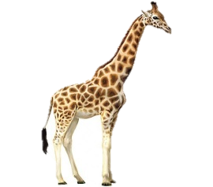 | 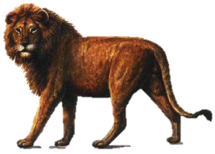 | 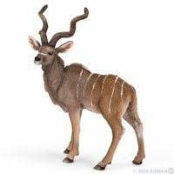 | 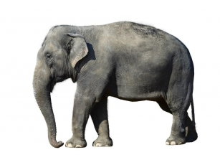
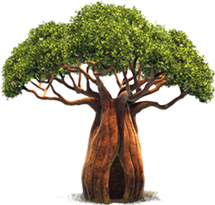 | 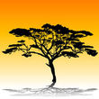
- Влажные экваториальные леса; 2) Саванны; 3) Лесостепи и степи; 4) Полупустыни и пустыни; 5) Тундра.

- Какой из перечисленных городов имеет географические координаты 53^{о}с.ш и 27^{о}в.д.?
1) Минск; 2) Москва; 3) Лондон; 4) Париж; 5) Пекин.
- В какую складчатость в основном образовались горы Аппалачи?
1) Герцинскую; 2) Байкальскую; 3) Альпийскую; 4) Каледонскую.
- Расставьте горные районы, в порядке уменьшения площадей их современного оледенения (от 1 до 5):
 | Урал |  | Большой Кавказ |  | Алтай |  | Тянь-Шань и Памир |  | Альпы

- Укажите, какой цифрой на карте обозначено озеро Верхнее:
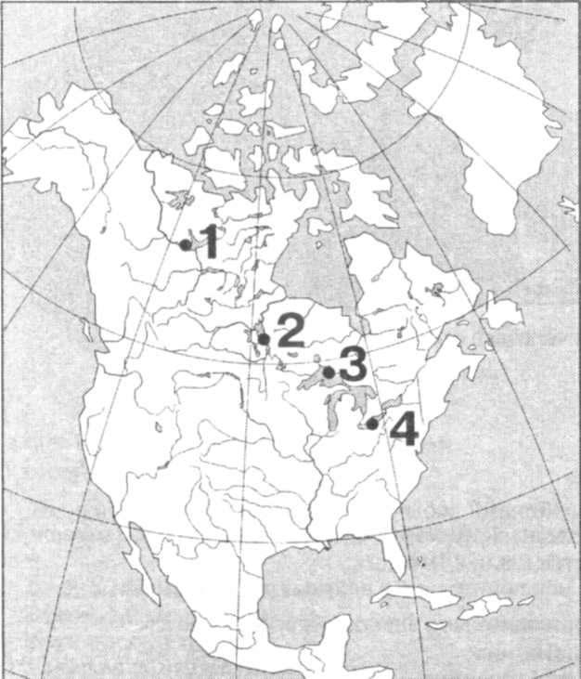 | А) – 1;  Б) – 2;  В) – 3;  Г) – 4.
- Через какое время атмосферная влага сменяется?
1) 5 суток; 2) 9 суток; 3) 12 суток; 4) 24 суток.

Задания части В:
- Тест на соответствие.
Во вторую графу таблицы впишите соответствующие формы рельефа: 1) равнина, 2) плоскогорье, 3) нагорье, 4) средневысотные горы, 5) высокие горы. В третью графу впишите названия основных форм рельефа Евразии, соответствующих тектоническому строению земной коры.

Строение земной коры | Форма рельефа | Названия основных форм рельефа
- Древние платформы:
Восточно-Европейская
Сибирская
Индийская
Китайско-Корейская
- Складчатые области:
а) области древней складчатости
б) области новой складчатости

- Самая высокая трава и самая большая ягода –_____________________.
- На карте масштабом 1:2 000 000 расстояние между городами составляет 15 сантиметров. Каково действительное расстояние в километрах (по прямой) между этими городами?
- Средняя годовая облачность для всей планеты Земля составляет –___.
- Какой пролив является самым широким на Земле (ширина более 1 000 м) –___________________________________________________.
- Проранжируйте озера в порядке уменьшения их солености (от 1 до 4):
Эльтон
Аральское
Каспийское
Иссык-Куль
- Установите соответствие:
Материк | Река
А) Евразия | 1) Дарлинг
Б) Австралия | 2) Енисей
В) Северная Америка | 3) Колумбия
Г) Африка | 4) Нигер
 | 5) Ориноко

- При движении от прибрежных областей к открытым океаническим пространствам разнообразие жизни_____________________________.
- Наибольшая сейсмическая активность присуща такому элементу рельефа дна Мирового океана, как______________________________.
- Установите соответствие между частями света (строки 1, 2, 3, 4, 5,6) и площадью их территории (строки А, Б, В, Г, Д, Е).
1. | Азия | А. | 30, 3 млн. км².
2. | Америка | Б. | 10, 0 млн. км².
3. | Африка | В. | 43, 4 млн. км².
4. | Антарктида | Г. | 8, 9 млн. км².
5. | Европа | Д. | 42, 5 млн. км².
6. | Австралия | Е | 14, 0 млн. км².

